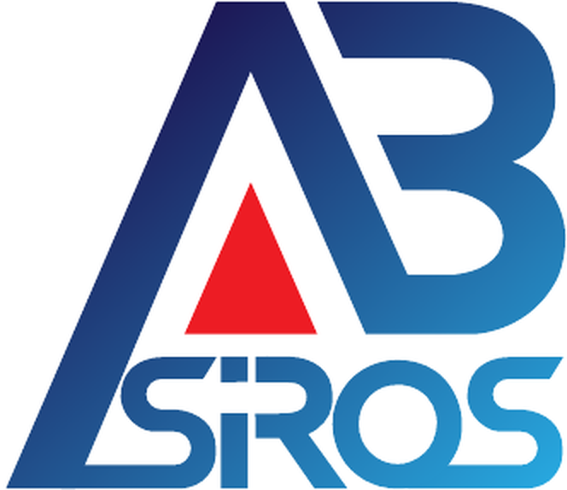
PT AGATHOERGEO BRAKAH SIROS
Holding Company

Adendum Alur Formulir
Status CONFIRMED untuk MoM Operasional · v1.0
Status: AKTIF (BERLAKU) — 23 Juli 2026
Informasi & Pengendalian Dokumen
Kode Dokumen | Adm-GEN-ADD-STATUS
Melekat pada | ABS-GEN-SOP-003 (Alur Formulir)
Versi | 1.0
Status | AKTIF (BERLAKU)
Tanggal Berlaku | 29 Juli 2026
Klasifikasi | Internal — Terbatas
Disetujui | Direksi

1. Tujuan
Menegaskan status siklus dokumen untuk notulen rapat OPERASIONAL (FRM-CS-07), yang lifecycle-nya lebih ringan daripada rapat statutori dan tidak melalui pengesahan (approval) formal.
2. Ketentuan
Siklus status baku ABS-GEN-SOP-003 adalah: DRAFT → CHECKED → APPROVED (atau REJECTED). Untuk MoM statutori (FRM-CS-02) siklus ini tetap berlaku penuh (berakhir APPROVED/RATIFIED).
Tambahan: untuk MoM operasional (FRM-CS-07), status akhir adalah CONFIRMED — yaitu konfirmasi akurasi catatan oleh pemimpin rapat (Chair), BUKAN pengesahan hukum. Dengan demikian siklus MoM operasional adalah: DRAFT → CONFIRMED.
CONFIRMED karenanya merupakan status sah yang khusus berlaku untuk stream MoM operasional, dan tidak boleh ditafsirkan sebagai APPROVED. Penamaan berkas final tetap mengikuti pola baku (…_vN_CONFIRMED.pdf).
3. Ringkasan Status yang Berlaku
Dokumen | Siklus | Status akhir
Umum / statutori (mis. FRM-CS-02) | DRAFT → CHECKED → APPROVED | APPROVED / REJECTED
MoM operasional (FRM-CS-07) | DRAFT → CONFIRMED | CONFIRMED
4. Riwayat Revisi
Versi | Tanggal | Uraian perubahan
1.0 | 29 Juli 2026 | Meresmikan status CONFIRMED sebagai status akhir sah untuk MoM operasional (FRM-CS-07).

